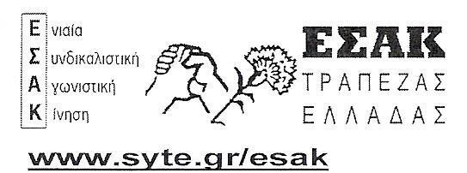
-Σ

Προς τα μέλη του Διοικητικού Συμβουλίου του Σ.Σ.Τ.Ε.
11 Μαΐου 2015
Όπως γνωρίζετε, η ΕΣΑΚ-Σ δραστηριοποιείται ανελλιπώς στο χώρο των συνταξιούχων της Τράπεζας της Ελλάδας από το 2006. Στις εκλογές του Μαρτίου 2015, αποκλείστηκε από το νέο Δ.Σ., με την αυθαίρετη εφαρμογή του εκλογικού συστήματος του Ν. 1284/82, και όχι της απλής αναλογικής όπως ορίζει η σχετική διάταξη του Καταστατικού του Συλλόγου. Σημειώνουμε ότι πανελλαδικά όλοι οι σύλλογοι συνταξιούχων ΕΦΑΡΜΟΖΟΥΝ ΤΟ ΚΑΤΑΣΤΑΤΙΚΟ ΤΟΥΣ.
Στη συνέχεια, διαπιστώσαμε ότι η παράταξή μας… εξαφανίστηκε από την φυσική της θέση στον ιστότοπο (site) του Συλλόγου «Νέα Κινήσεων», και… «πέρασε» στο «Ιστορικό Κινήσεων»!!!
Απαιτούμε από το Δ.Σ. του Συλλόγου μας την ισότιμη μεταχείριση της παράταξής μας ως προς όλες τις μορφές επικοινωνίας με τους συναδέλφους, που την τίμησαν με το 7,58% των ψήφων, και που, ως ισότιμα μέλη, δικαιούνται την ενημέρωσή τους, ιδιαίτερα στις δύσκολες μέρες που διανύουμε, όπου με εντατικούς ρυθμούς κυοφορούνται νέα αντιλαϊκά μέτρα από την κυβέρνηση.
ΕΣΑΚ_Σ

